947

Осталось:
1) «В целом по карте и тут в частности холмы все одинаковой высоты относительно себя самих и друг друга – это плохо.
У холмов довольно странная форма.»

2) «Так же в районе станций наблюдается обилие стрелок, семафоров и тупиков, а ещё полотно не кладут по траве, а на карте не наблюдается такого.
На платформе обычно имеются скамеечки, урны и проч.»

3) «Русская деревня, это ряд дворов – с этим всё ок. Внутри дворов вот как то не доделано.
Дома обычно стоят чуть в глубине. Вход смотрит на улицу, не от неё никогда т.к. обходить долго и нелогично. Далее логично предположить, что если от КАЛИТКИ и\или ВОРОТ люди ходят к дому, то площадка перед домом будет вытоптана.»

4) «Церкви в отличие от Европы стоят на окраине деревни всё чаще».

5) « Где то там же(на окраинах) стоит трансформаторная будка и к ней ведут лэп. Вдоль дорог».

6) «Переезд- должны быть доски, шлагбаум, будка, семафор».

7) «Все обрывы маленькой высоты – это плохо.
Все обрывы +\- одинаковой высоты по всей своей длинне – это плохо.
Все обрывы +\- одинаковой высоты друг с другом – это плохо.»

8) Развязки обычно сложнее, там всякие стрелки, столбы, будки с тропинками и столбами к ней от дороги и т.п.

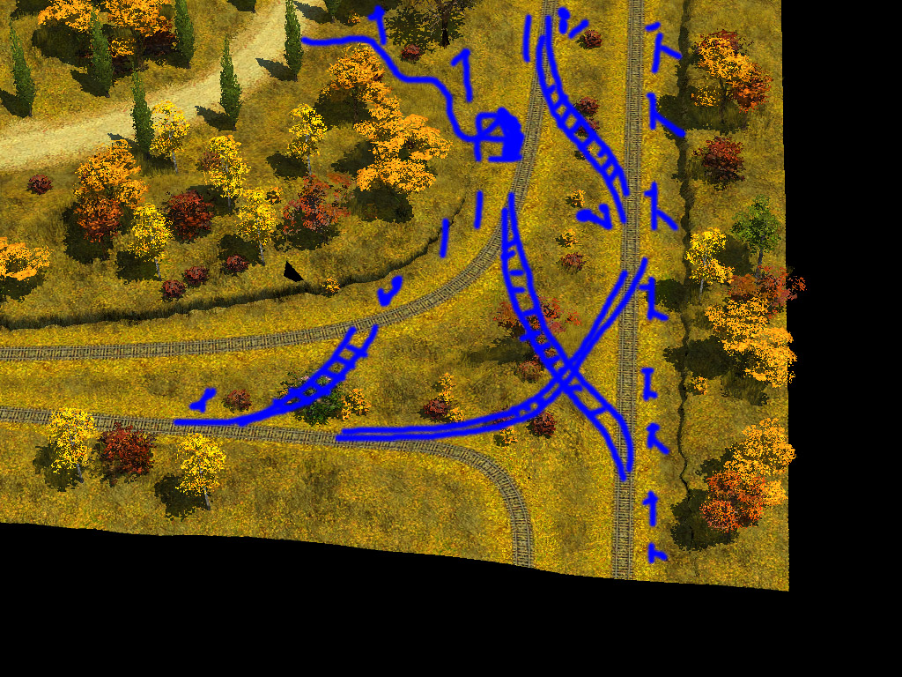

У административных зданий не делают огороды. Там делают памятник Ленину перед входом, газоны, возможна брусчатка.

Огороды дворов стали лучше. Появился домашний скот. Это хорошо.

Карта 900

Формально, все вещи обозначенные словом «например» были исправлены.
В целом что было, то и осталось.

Далее возможно два варианта:
- Вы делаете из города-город, из переезда-переезд и т.п.
- Я очень долго и очень нудно говорю что именно куда поставить и мы делаем вдвоём одну карту около месяца или больше.

Например:

Да появились асфальтовые дорожки. Но это не завод. Через дорогу завод, а это нет.
Это дома и дорожки за забором.

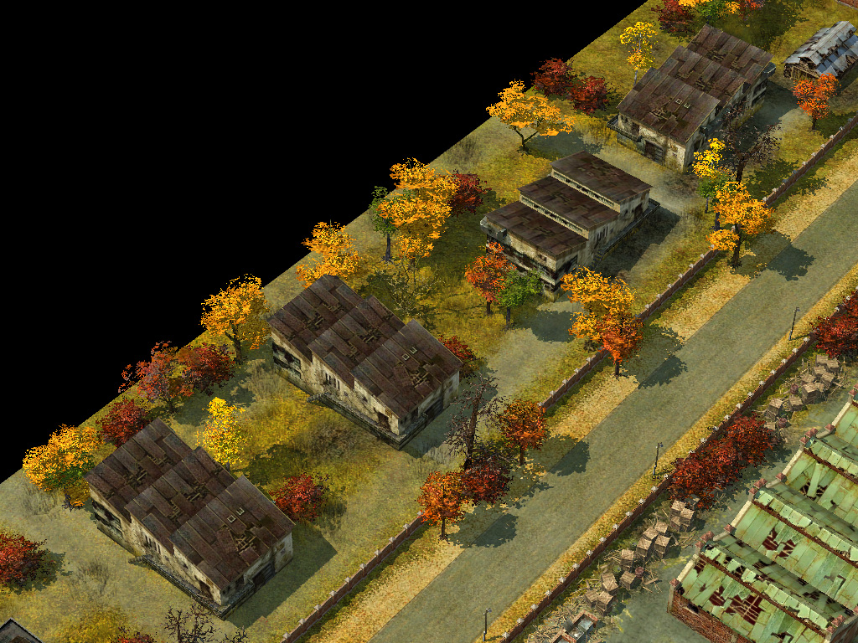

Городские дома стоящие под произвольными углами на траве это не город. И не деревня.

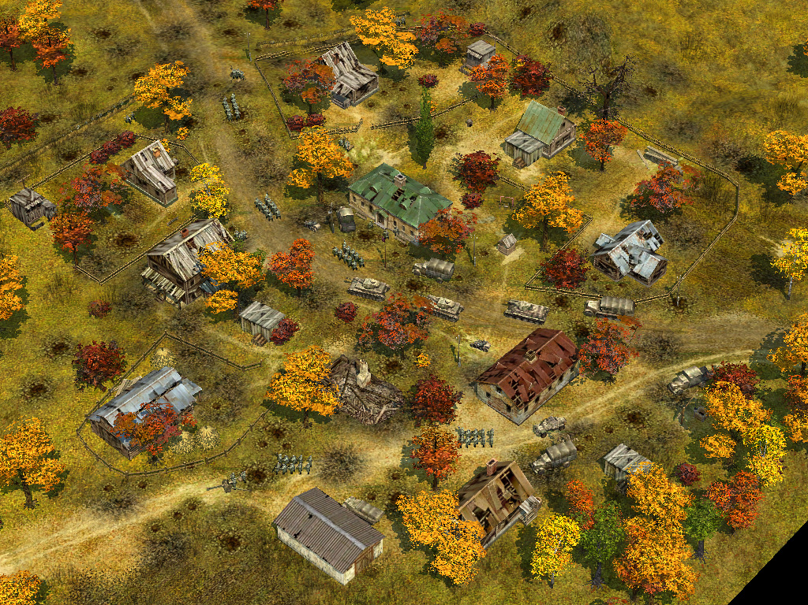

Склад, огород и разрушенный городской дом на берегу моря. Тропинка ведущая к ящику…
Не берусь предположить, что это было.

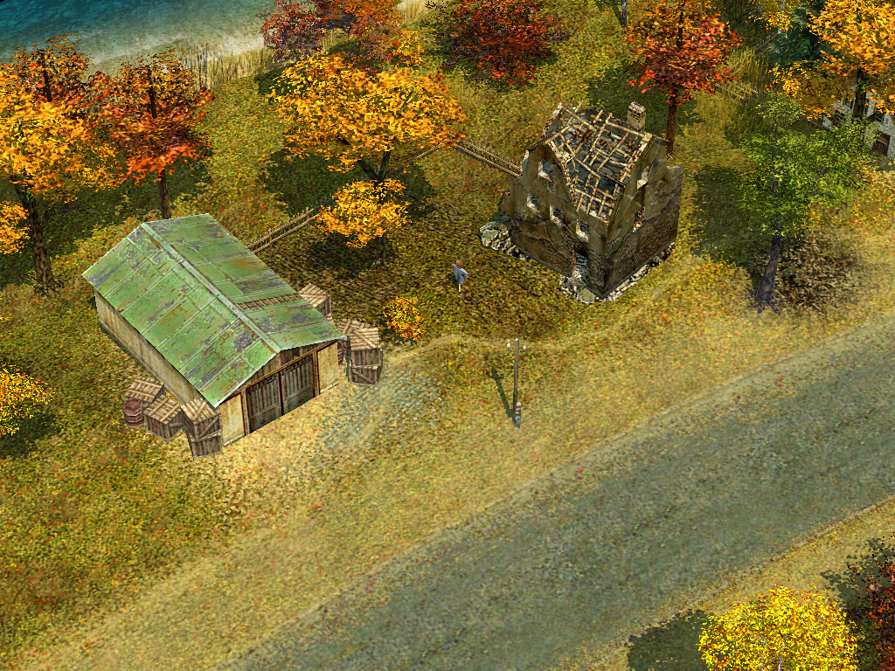

Вдумчивее пожалуйста.

953

То же самое

Реки при пересечении вряд ли образуют такой «перекрёсток». Скорее там хорошенько размоет землю по направлению течения. Трава в воде растёт плохо - её вымывает.
Берег либо песчаный либо обрывистый и наверху трава.
То что деревню разрушили, значит, что там что то было, а потом это разрушили.
Сейчас ощущение, что в разрушенной деревне не было огородов, сараев, туалетов, загонов для скота и проч.

Вдумчивее.

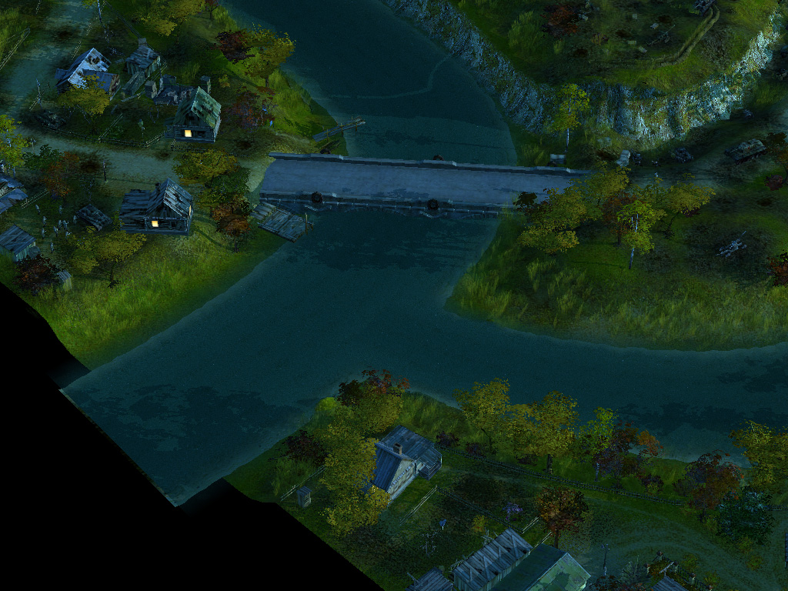

975

Что это?!

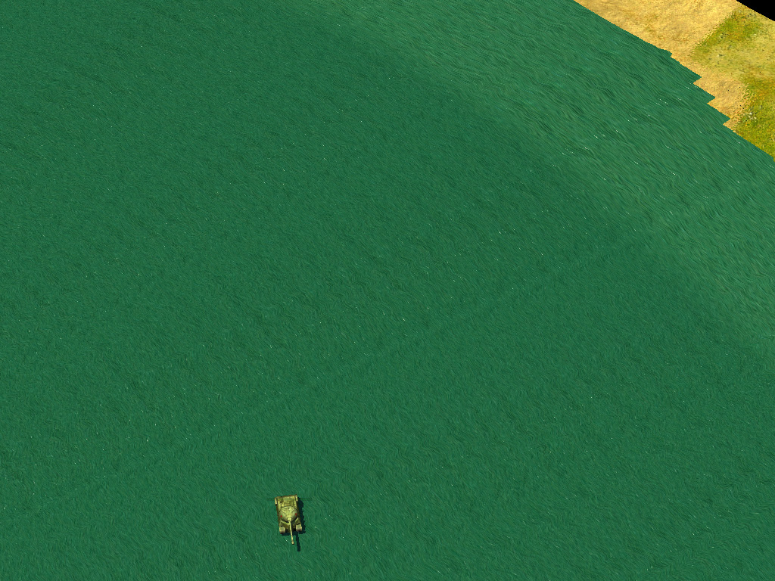

Похоже номер указан неверно.

Если всё правильно, то стоит сделать берега адекватными. Песочек на пологих берегах, деревца, кустики и проч.

